致：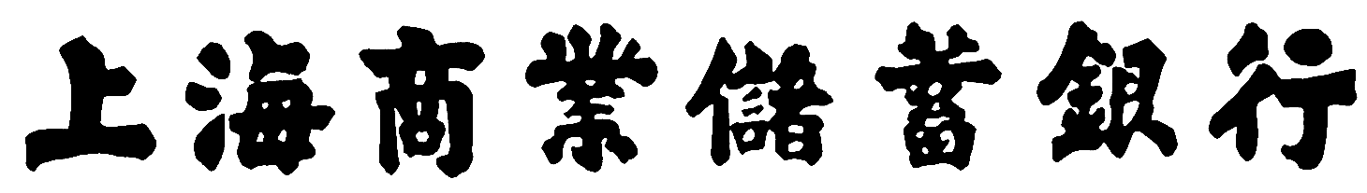台鑒
TO：THE SHANGHAI COMMERCIAL & SAVINGS BANK, LTD. 日期(DATE)：

請按下列各項，以航郵/電報修改出口託收/融資託收指示，其相關費用由本公司支付。
Please amend the collection instruction as following by cable
air mail, The relative charges are for our account.

出口託收/融資號碼(OC/BP NO.)
買方 (DRAWEE)
代收銀行COLLECTING BANK

(注意：不需修改項目不必填寫 Attention：Don't fill in，if it is not need to be amended.)
修改項目  Item | 原來規定情形  Original stipulated | 申請修改情形  Alterations to be made
金 額
Amount
單據交付條件
Tenor
買方
Drawee
代收銀行
Collecting Bank
其他
Others
所有其他之託收指示均未改變All others instructions remain unchanged.
本申請書係依據國際商會所出版託收統一規則 （URC522）之相關規定
This collection is subject to the Uniform Rules for Collections（URC522,
ICC Publication.

以下由本行填寫 |  |  |  |  |  | Applicant 申請人簽章  ______________________________________  （請蓋原留印鑑之公司及負責人章）
各項費用及適用匯率@
手續費 |  |  | 郵電費
各項費用合計
分行  驗印 |  | 外匯業務組
 |  | 外匯專員 | 資深專員 |  | 外匯主管

